ТОП-8 лучших интернет-магазинов строительных материалов – Рейтинг 2024 года

- Леруа Мерлен

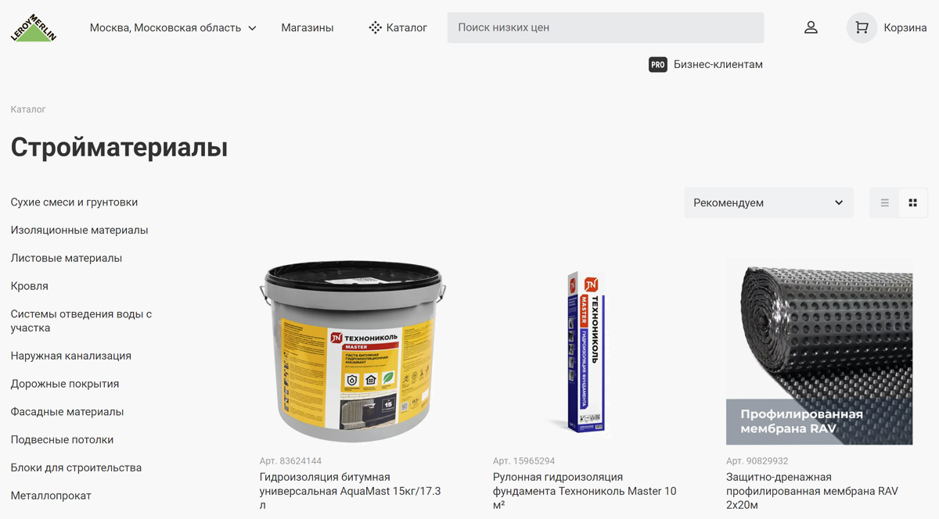
Выбор пользователей
Леруа Мерлен предлагает отличные цены на строительные материалы из большого каталога товаров для ремонта. К популярным разделам относятся сухие смеси, строительные блоки, кровля, металлопрокат и изоляционные материалы. Стоимость облицовочных материалов начинается от 100 руб., а цена высококачественных стройматериалов достигает 20 000 рублей.
В каталоге Леруа Мерлен представлены варианты материалов для малярных работ, укладки плитки, сантехники и строительства. Финишная шпаклевка хорошо подойдет в сочетании со штукатуркой и водоэмульсионной краской. Можно лично собрать заказ в корзину на сайте и заказать доставку от ближайшего магазина с подъемом до квартиры.

Строительные блоки, цемент, гипсокартон, теплоизоляция и металлочерепица – это лишь малая часть из доступных вариантов отделочных материалов. Мы рекомендуем приобретать стройматериалы в интернет магазине «Леруа Мерлен», чтобы они надежно служили долгие годы.
- Все инструменты

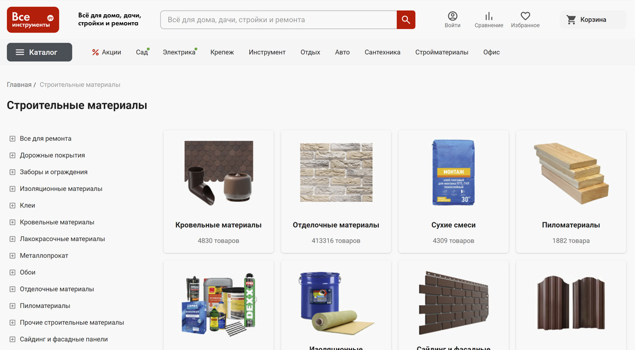

Все инструменты – известный интернет магазин, который много лет занимается продажей качественных стройматериалов. В наличие есть гипсокартонные листы, облицовочный кирпич, теплоизоляция, пиломатериалы и затирки для швов. Клиент может отфильтровать товар по бренду, цене, мощности, весу, типу финишного покрытия и виду работ.
Популярностью среди покупателей пользуются строительные материалы до 3000 рублей, оборудование марки DWT, Bosch и товары, произведенные в Германии. Каждая позиция в магазине имеет подробное описание с указанием характеристик (вес, страна производства, тип и размер), отзывы покупателей о товаре и достоверные фотографии.
Независимо от специфики вашего рода деятельности в Все инструменты найдутся профессиональные инструменты для ремонта, строительства и работ в саду. Если отдаете предпочтение определенной марке, то в интернет-магазине есть раздел с известными брендами: Greenworks, Patriot, Fit, Maestro и USP.
- Петрович

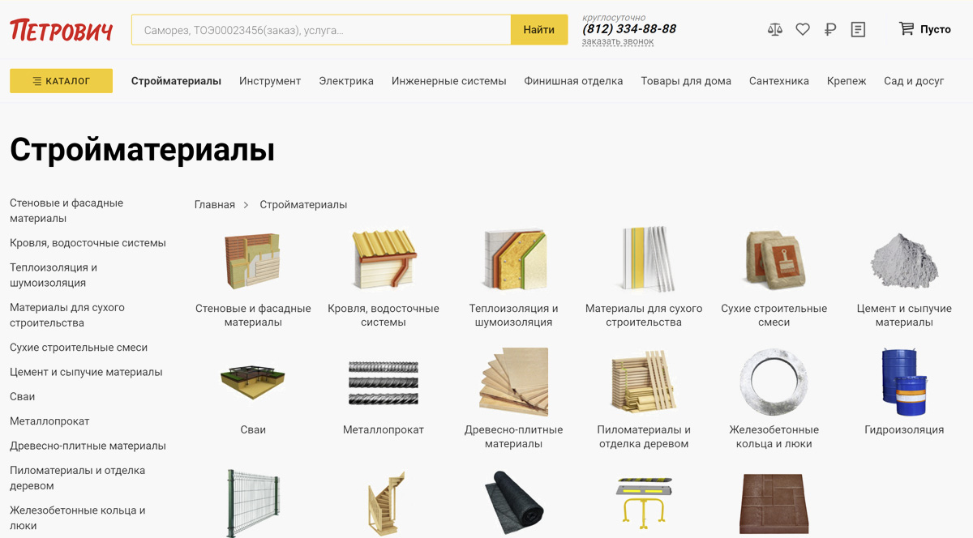

Магазин строительных материалов Петрович был основан в 2003 году. Они известны как торговый дом со строительными материалами, сантехникой, спецодеждой, дверьми и электротехническим оборудованием. Стоимость доставки в пределах России начинается от 150 рублей до пункта выдачи заказов. Компетентная служба поддержки всегда поможет с возникшими вопросами.
В Петрович продают стройматериалы популярных мировых брендов: Knauf, Ceresit, Weber, Kiilto и Plitonit. В наличие на полках магазина есть широкий выбор материалов для отделки пола и полотка в ванной комнате. Клей для плитки, строительные блоки, пена, обои и ламинат – низкие цены с возможностью заказать онлайн с доставкой на дом.
Петрович гарантирует качество товара и предоставляет необходимые сертификаты. Если покупка не подошла, можно вернуть товар в интернет-магазин в течение 180 дней. С приходом лета становятся актуальными садовые инструменты: газонокосилки, триммеры, бензопилы, сварочное оборудование и генераторы для работ на даче или в огороде.
- OBI

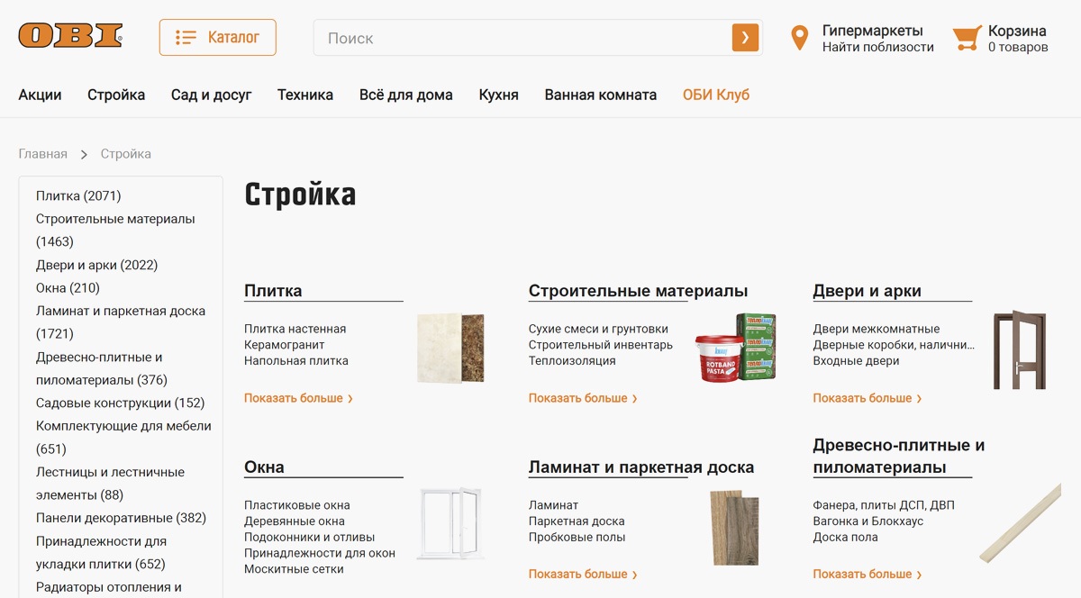

OBI находится на втором месте в рейтинге лучших российских компаний, которые продают строительные материалы в Москве. Из преимуществ можно отметить широкую сеть гипермаркетов в Краснодаре, Саратове, Волгограде и Рязани. Разнообразие ассортимента начинается с керамической плитки и заканчивается гипсокартоном (ГКЛ) для частных мастеров и крупных компаний.
Качественные стройматериалы позволят не только отделать стены на кухне, но и построить кирпичную стену, установить унитаз, окна, двери и поменять старые деревянные полы. Другим вариантом станет покупка б/у инструментов (поддержанных) на 1-2 тыс. дешевле, чем новые аналоги. В качестве приятного бонуса будет бесплатная доставка по городу от 3000 рублей.
OBI доступен для онлайн-заказов не только жителям больших городов. Курьерские и почтовые службы привозят заказ к дому в кратчайшие сроки. Помимо стройматериалов можно купить строительные инструменты, садовую мебель, кухонные гарнитуры, душевые кабины и раковины. OBI – лучший ритейлер товаров для дома, дачи и ремонта в рейтинге 2024 года.
- Добрострой

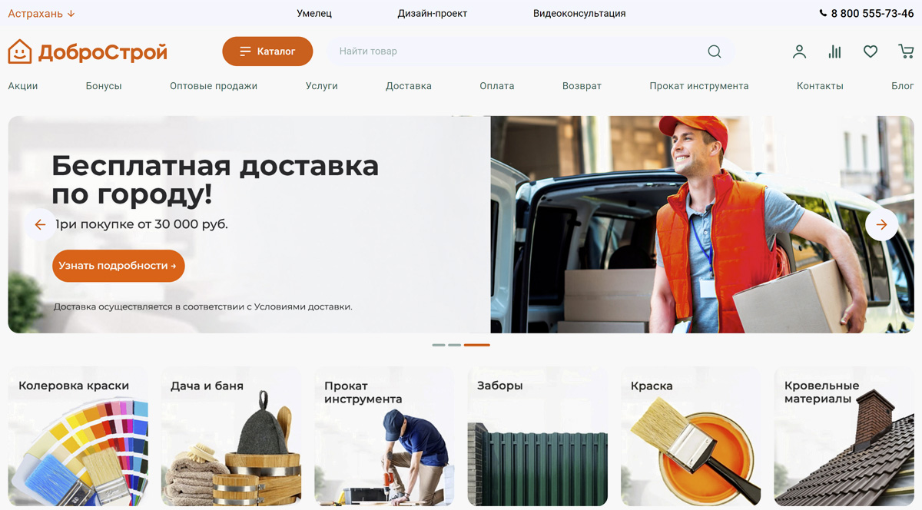

Интернет-магазин Добрострой предлагает разнообразные варианты строительных материалов из фанеры, деревянного бруса, керамзита, звукоизоляции и гипсокартона в частном доме или саду. Многие качественные краски, грунтовки, песок и герметики доступны в строительном магазине по низким ценам.
Большая часть ассортимента магазина Добрострой продается в розничных точках в таких городах как Москва, Тюмень, Челябинск, Сургут и Екатеринбург. Красивые напольные покрытия, лаки и краски, элементы наружного декора привлекут внимание всех гостей дома.
Каждый мужчина мечтает о полезном подарке на день рождения или 23 февраля. Набор инструментов из отверток, ключей, шуруповерт или перфоратор станет замечательным подарком любимому мужу, брату или отцу. Электроинструменты качественно собраны на заводе, но стоят удивительно доступно. Это пятое место в рейтинге ТОП-10 лучших магазинов строительных материалов в 2024 году.
- Стройландия

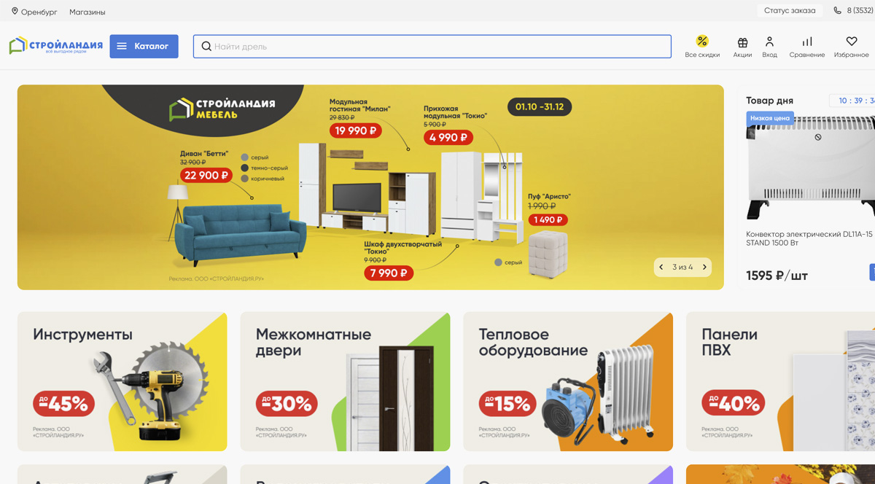

Интернет-магазин Стройландия продает материалы для ремонта, отделки и обустройства дома. Чтобы сориентироваться в ассортименте, не нужно быть профессионалом в ремонте. В каталоге найдете все необходимое с подробным описанием, областью применения и отзывами других покупателей. На сайте есть онлайн-чат с быстрой поддержкой. Напишите специалисту, если не знаете как посчитать расход материала или затрудняетесь с выбором.
В разделе готовых решений найдете кейсы с дизайнами квартиры в разных стилях. На кухню в скандинавском стиле хорошо впишется модульный гарнитур в сером цвете, черный подвес лофт, белая керамическая плитка. В проекте подробно расписаны стройматериалы, которые были использованы в ремонте. Чтобы покупатели могли сэкономить, интернет-магазин продает товары собственной торговой марки: светодиодные лампы, ручной инструмент, сухие смеси, сантехнику.
Для новоселов в Стройландии действует скидка 10%. Если проживаете в квартире не более двух лет, предоставьте выписку из ЕГРП и получите бонусную карту. Магазин поможет не только отремонтировать жилье, но и навести уют. В ассортименте представлен широкий выбор стройматериалов: сухие смеси для растворов, межкомнатные двери, мебель, текстиль для дома.
- Мегастрой

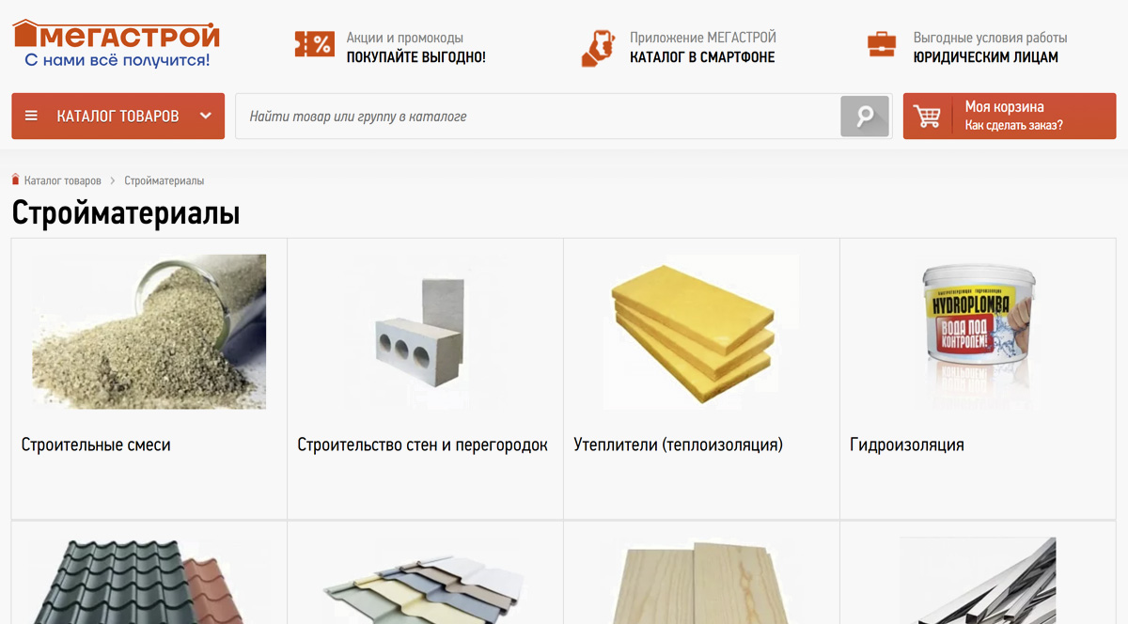

Одним из лучших интернет-магазинов строительных материалов в России является StroyShopper. Если задумали стройку, косметический ремонт или легкое обновление интерьера, стоит заглянуть в магазин. Ассортимент подойдет для профессионального строителя, который использует множество материалов и текстур. Для тех, кто задумал делать ремонт самостоятельно, Мегастрой делает подборки универсальных смесей и многофункциональных составов.
В каталоге найдутся материалы для любой комнаты: обои для гостиной, плитка для ванной, линолеум для кухни. Для внешней отделки загляните в раздел «Сайдинг». Позиции на сайте можно сравнивать между собой по характеристикам. Отметьте несколько похожих товаров, а затем перейдите на страницу для сравнения.
Зарегистрироваться
Заказ стройматериалов в интернет-магазине можно сделать в любое время суток. Для оформления товары нужно добавить в корзину и вписать контактные данные. В Мегастрой выгодные условия доставки по городу. Заказ меньше 100 кг по Москве доставят всего за 700 рублей. Обработка заказов, доставка и подъем обычно осуществляется в течение 1-2 дней.
- Строительный мир

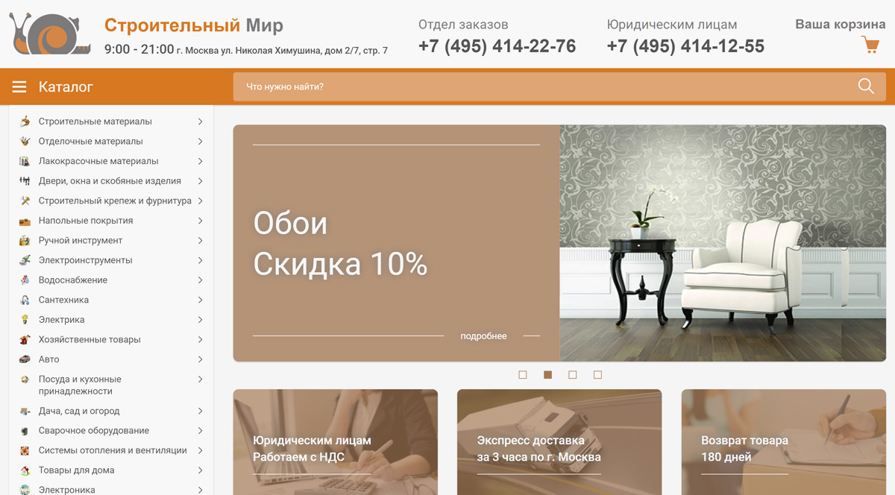

Со Строительным миром забудете, что за стройматериалами нужно ехать в несколько магазинов и тратить личное время. Зайдите на сайт, добавьте все нужное в корзину и закажите доставку до дома. В ассортименте магазина найдете все для стройки, ремонта и отделки. Здесь представлены материалы, смеси, инструмент, системы отопления, сварочное оборудование.
В ассортименте Строительного мира легко сориентироваться, все товары разбиты на разделы и подразделы. Внутри группы ассортимент можно сортировать по цене, производителю и популярности продаж. Специалисты поддержки готовы помочь с выбором нужного товара для ремонта или расчетом количества. Напишите в онлайн-чат или закажите обратный звонок для получения консультации.
Если предстоит большой объем работ, можно заказать услугу по комплектации объекта строительными материалами. Интернет-магазин обрабатывает заказы в течение нескольких часов после оформления. Когда товар необходим срочно, Строительный мир готов доставить заказ по Москве, Санкт-Петербургу и Екатеринбургу в течение трех часов. Благодаря широкому ассортименту, приемлемым ценам и быстрой доставке, интернет-магазинов строительных материалов Строительный мир считается одним из лучших в 2024 году.

https://epicris.ru/top-8-internet-magazinov-stroitelnyx-materialov?ysclid=ls4l77ewl0918419546

